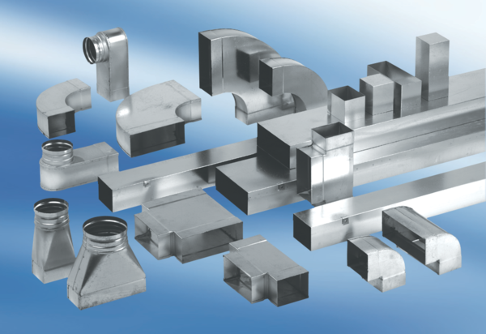Вставной соединитель для фасонных деталей SVF80/200Комплект поставки: 1 штукАссортимент: К
Номер артикула: 0055.0569Изготовитель: MAICO

